Guía de Trabajo
Clase N°1 “Los locos años 20”
Nombre: | Curso: 2°Medio | Fecha:
Contenido:  - Finalización de La Primera Guerra Mundial  - Bonanza económica  - Nueva tendencia culturales  Objetivo  Conocer como posteriormente a la Gran Guerra Estados Unidos asumirá como la gran potencia mundial llevando su cultura al resto del mundo. |  | Puntaje Total:  40 | Porcentaje de nota  10%
 |  | Puntaje Obtenido
Instrucciones:  - Lea atentamente la guía analizando las diversas fuentes históricas  - Puede complementar el aprendizaje usando su texto escolar o internet  - Esta guía corresponderá a una clase la cual será evaluada formativamente.  - Si tienes dudas puedes consultar a los siguientes mail: Leonardo Pino (lpino@liceomixto.cl) y de las educadoras PIE correspondientes a tu curso: María Francisca Martínez (mmartinezm@liceomixto.cl), Yeritza Rojas (yrojas@liceomixto.cl), Claudia Sepúlveda (csepulvedam@liceomixto.cl) y Daniela Herrera (dherrera@liceomixto.cl) |  | Calificación

- Lee atentamente los textos y fuentes históricas que se presenta a continuación, y luego responde las preguntas asociadas.

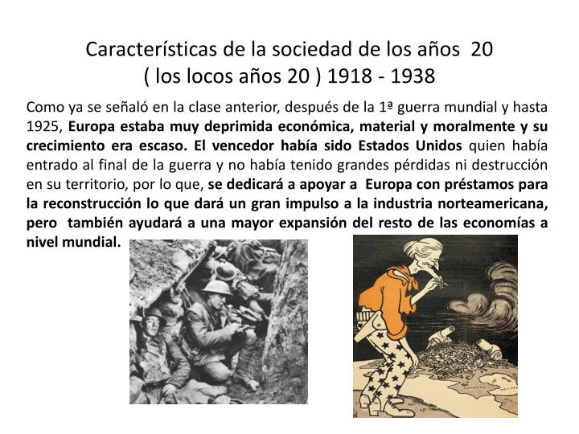

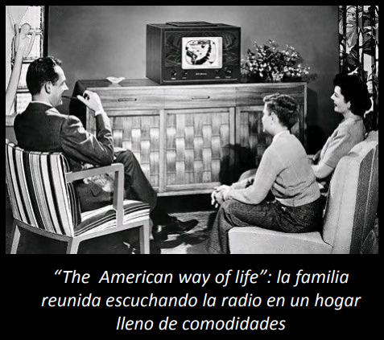Estados Unidos
primera potencia mundial
Hubo una serie de condiciones que aseguraron un fuerte crecimiento después de la finalización de la Gran Guerra, y que se prolongó durante 10 años:
• Innovación técnica que permitió un aumento de la producción con menos costes
• Utilización masiva de nuevas fuentes de energía: electricidad, y petróleo.
• Auge de nuevos medios de comunicación: radio, teléfono, telégrafo
• Aplicación del taylorismo.
• Aparición de una sociedad de consumo gracias al aumento de los salarios y a una mejora de las condiciones de vida: el “american way of life

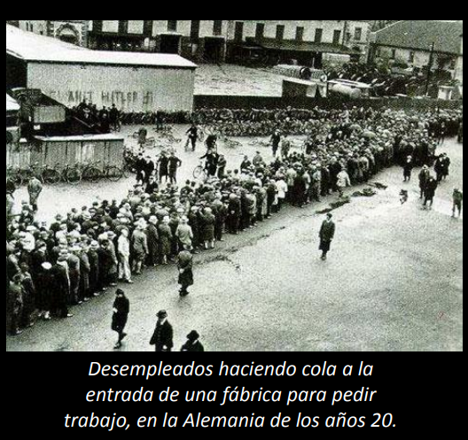Las dificultades europeas
Europa era el contraste con el auge norteamericano. Tanto la producción industrial como la agrícola estaban en descenso, y además el número de parados aumentaba cada año. Por otro lado, los países europeos eran deudores por los gastos de la guerra, y eso debilitó aún más la economía. Estos problemas fueron especialmente graves en Alemania. Por ello a mediados de la década se firmó el Plan Dawes mediante el que EEUU concedió créditos a Alemania, y los Aceurdos de Locarno que permitieron renegociar la deuda

Resumiendo
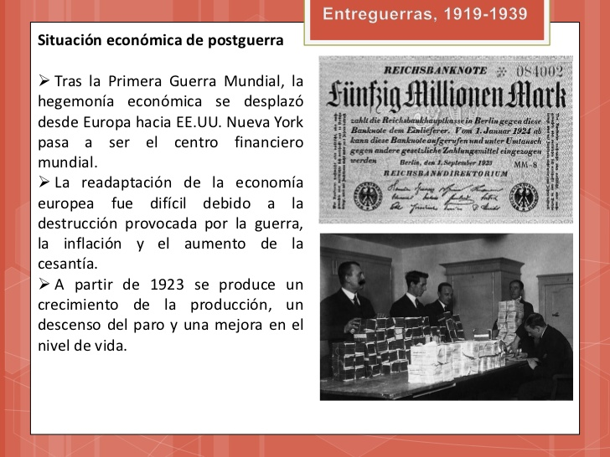

Despertar Cultural femenino:
Terminar la Primera Guerra Mundial, cuando los hombres empezaron a retornar a sus casas en Europa, se encontraron con una inesperada sorpresa. Sus mujeres y muchas otras ya no estaban tan dispuestas, como antes del conflicto bélico, a las tareas hogareñas ni a las labores de beneficencia. Durante los cuatro años de guerra, ellas habían desempeñado muy bien los papeles antes privativos de los hombres y ya no querían retroceder.
La mujer se entregó a una vida llena de actividades. Fue mucho más al cine y mucho menos a las aburridas reuniones sociales. Asumió la práctica de deportes como el tenis y la natación. Manejó autos con desenvoltura. Fumó y abordó con interés temas de conversaciones antes prohibidos. Bailó fox trot, cheeck to cheeck, charleston y black bottom. Para asumir sus nuevas conductas abandonó los flecos de seda, se deshizo de la molesta lencería, se sacó los sombreros llenos de complicaciones y el vestido de calle largo, que al comienzo de la guerra se estaba imponiendo entubado en los tobillos que casi no permitía caminar.
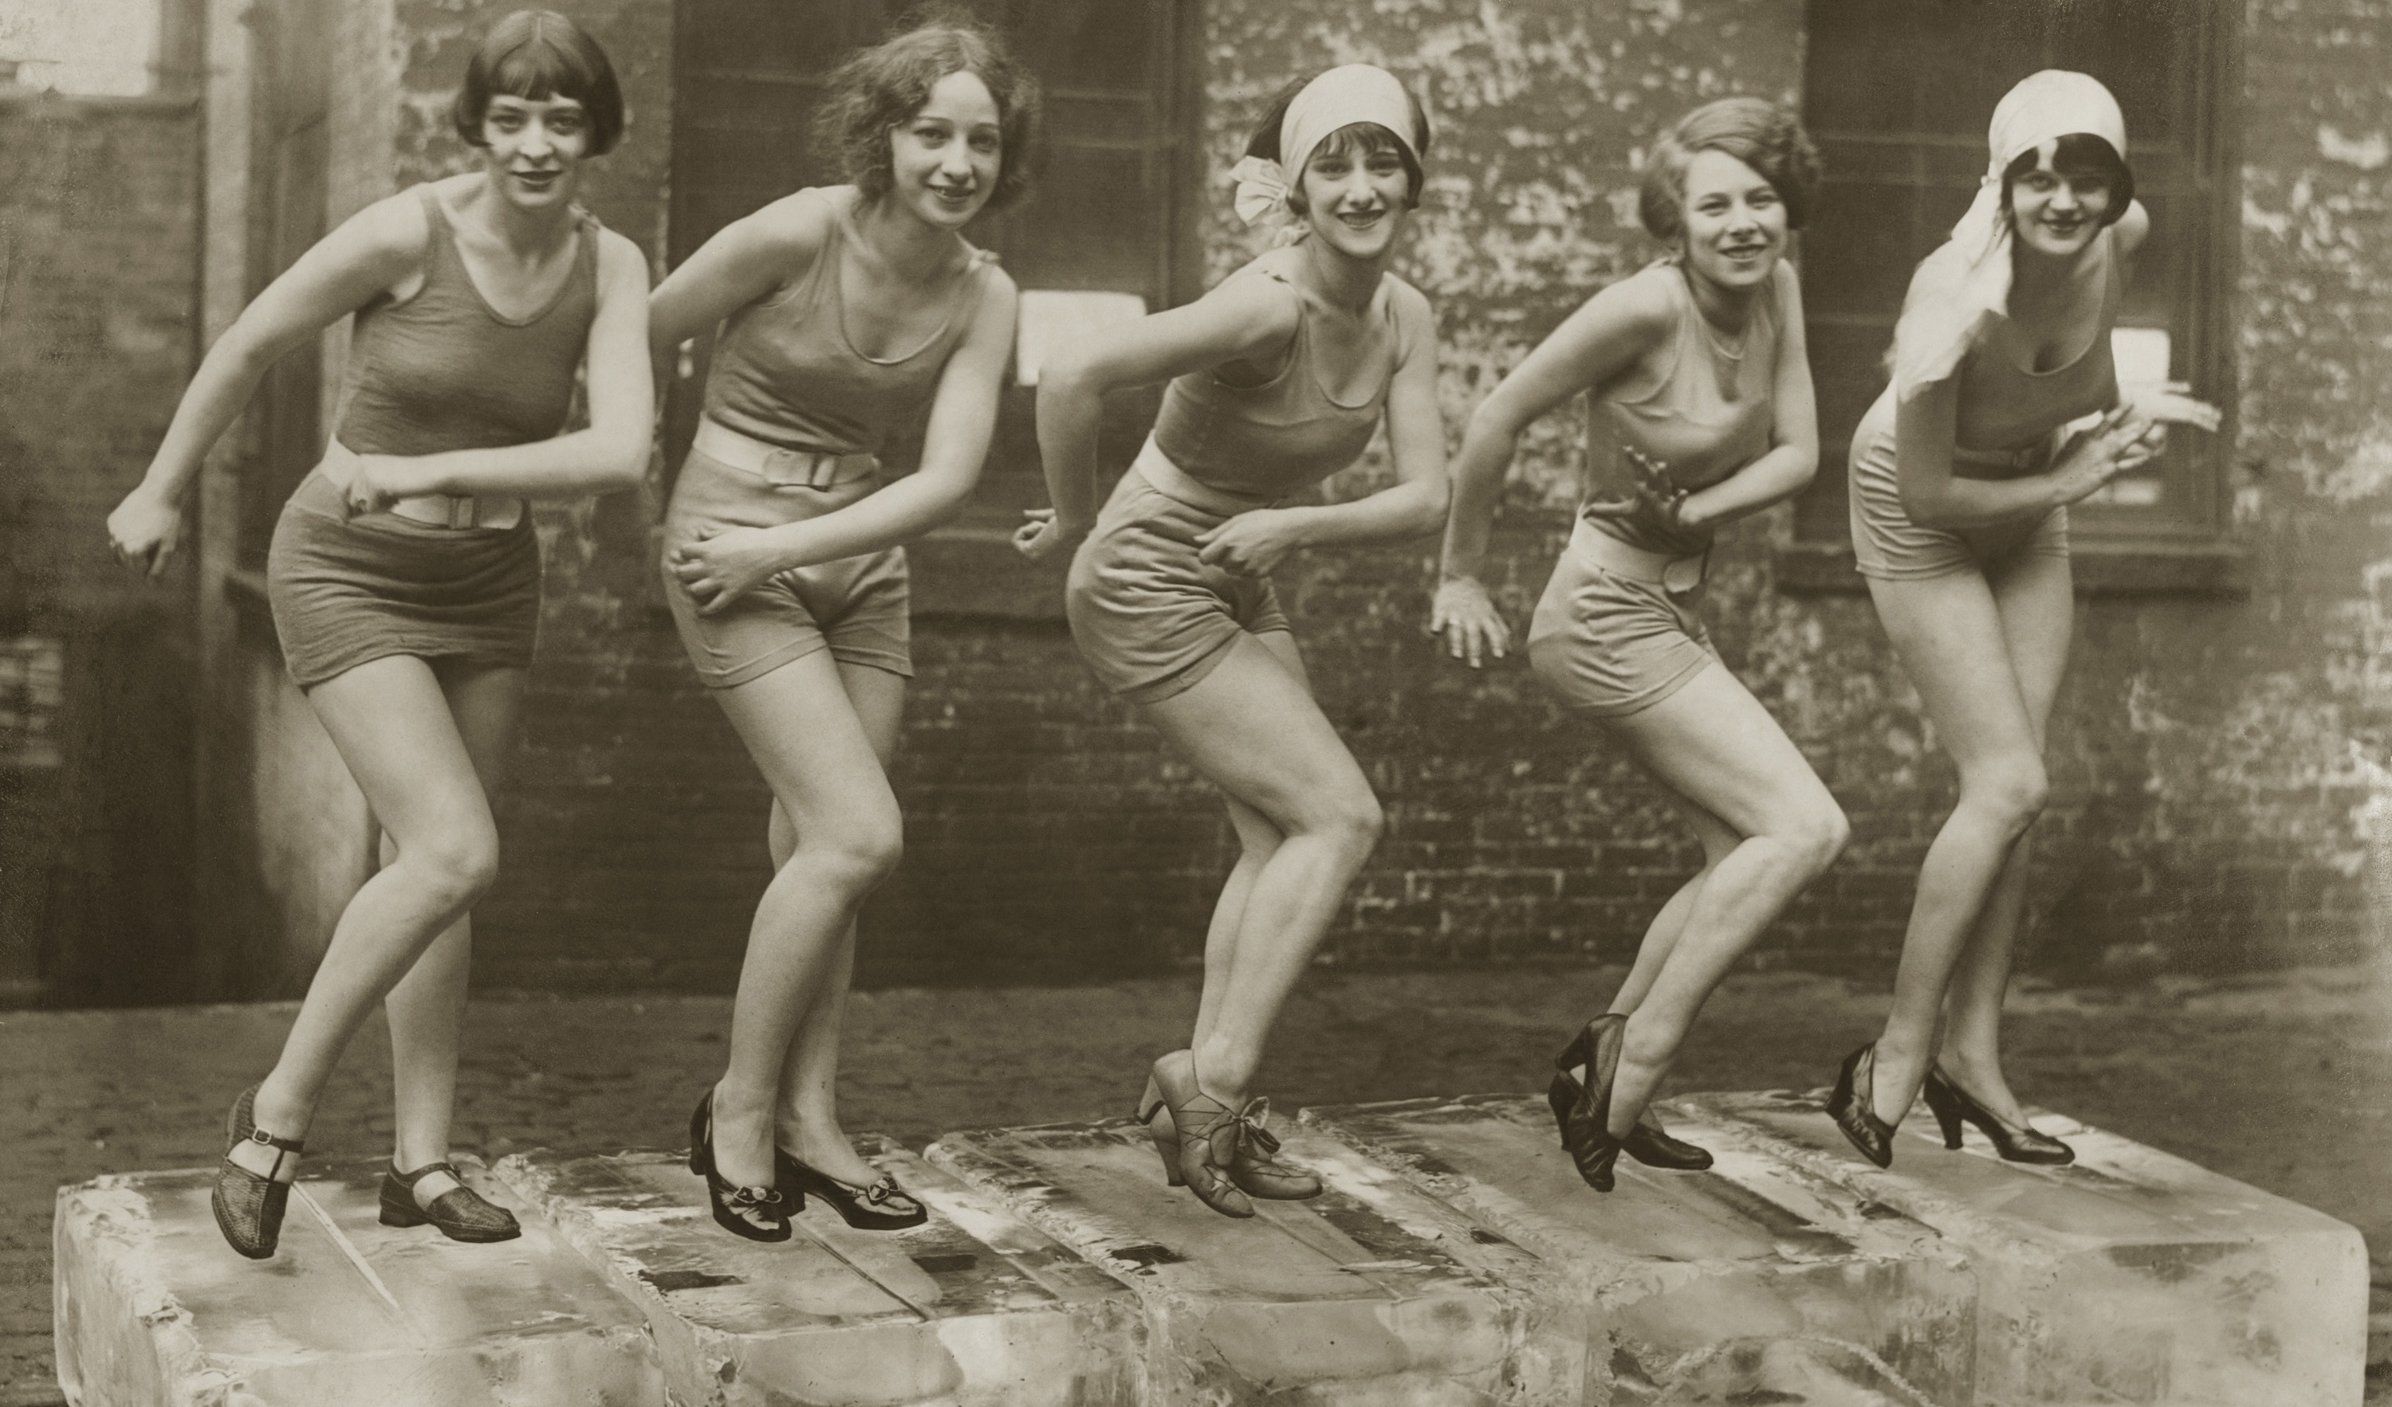
También se bajó el escote, se subió la falda y borró la cintura de avispa. La consigna general femenina fue cultivar el tipo juvenil casi masculino, suprimiendo el corsé que privaba de naturalidad a sus movimientos, cortándose el pelo a lo muchacho y usando sombreros hondos. Madame Coco Chanel y Jean Patou lanzaron a la moda la camisa y la corbata masculinas alrededor de 1925. El abrigo recto y el impermeable sellaron el adiós a las plumas y a las flores. Muchos hombres miraban atontados después de su larga ausencia a sus esposas irreconocibles bajo el pijama, con el pelo tan demasiado corte en la nuca y esas actitudes tan desenvueltas. Pero se familiarizaron rápidamente con el cierre de cremallera, un acierto de la década y tan fácil de bajar.

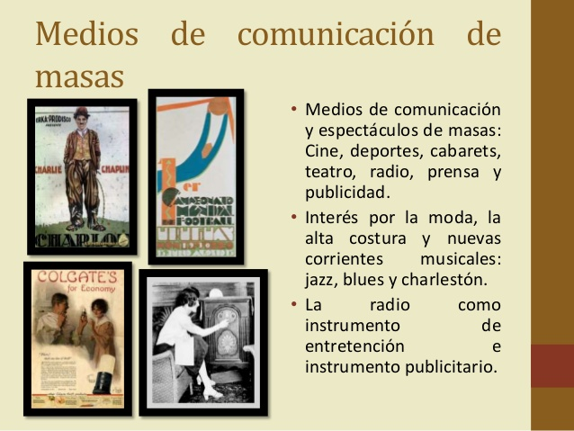

Las artes y la vanguardia

Durante los años XX los movimientos artisticos se expandieron, y en esto influencio mucho el bienestar de Estados unidos, que a traves de la cultura de masas expandia el arte a diversos sectores sociales.
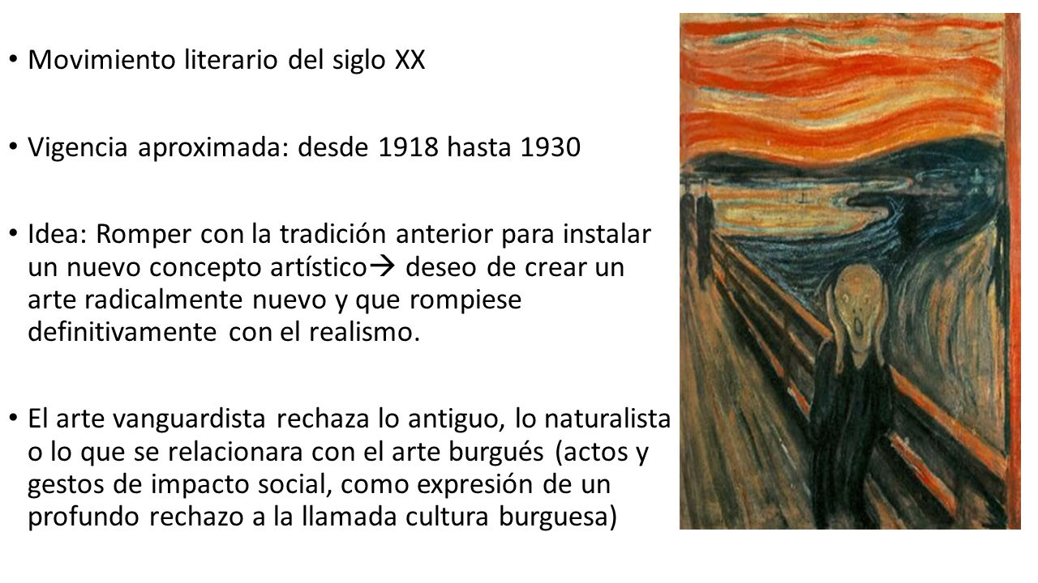

En relación a lo expuesto en la guía, responder las siguientes preguntas:

- Elabore una síntesis usando sus palabras del porque Estados unidos se transforma en una gran potencia influyente en el mundo (5 pts.)
- Según lo estudiado elabore un cuadro comparativo entre la situación de Estados Unidos y Europa durante los años 20 (10 pts.)
- Según lo leído ¿Por qué cree usted que a este periodo de la historia se le denomina los locos o felices años 20? ¿fueron felices para todo el mundo? reflexione (10 pts.)
- Según lo leído, ¿Por qué cree usted que se desarrolló el inicio de la emancipación femenina en este periodo de la historia? (5 pts.)
- Según lo leído ¿Qué rol les atribuye a los medios de comunicación el desarrollo de la cultura de masas? (5 pts.)
- Según lo leído ¿Qué característica tiene la Vanguardia de inicios del siglo XX? (5 pts.)

